
Bagian: Gambaran Umum
Modul : GeoNode dengan QGIS server

Apa itu GeoNode?
GeoNode merupakan sebuah ‘sistem pengelola konten geospasial’. GeoNode merupakan ‘infrastruktur data spasial’ (IDS) dengan fitur lengkap dan dapat langsung digunakan.
GeoNode menyimpan dokumen dan lapisan dataset SIG sebagai tipe konten dasar. Data lapisan SIG tersebut dapat diatur style-nya, ditampilkan maupun diunduh. Lapisan ini dapat juga digabungkan dengan tipe kontent komposit yang dinamakan Peta. Konten dapat dibagikan maupun dibatasi berdasarkan pengguna dan kelompok pengguna. Selain itu GeoNode juga memiliki peralatan untuk membagikan konten melalu media sosial. GeoNode menyediakan layanan web OGC serta merupakan platform pertukaran metadata yang memenuhi standar OGC CSW.
GeoNode merupakan platform sumber terbuka yang juga dibangun dengan peralatan sumber terbuka meliputi Django (framework aplikasi web berbasis Python), basisdata spasial PostgreSQL+ PostGIS dan Geoserver ataupun QGIS Server pada backend ; dan bisa dimodifikasi maupun diintegrasikan dengan perangkat lunak lainnya.
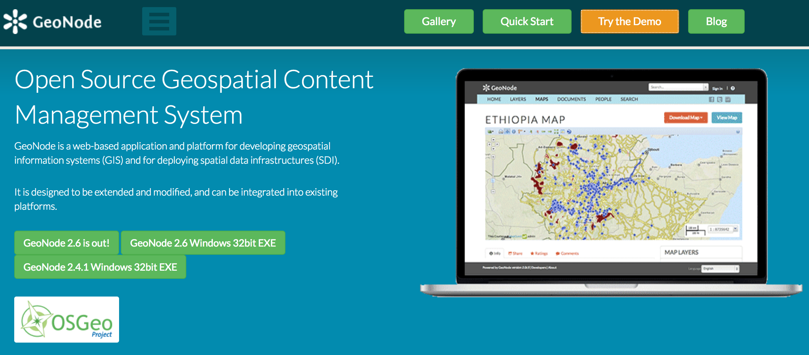

Pencarian data spasial

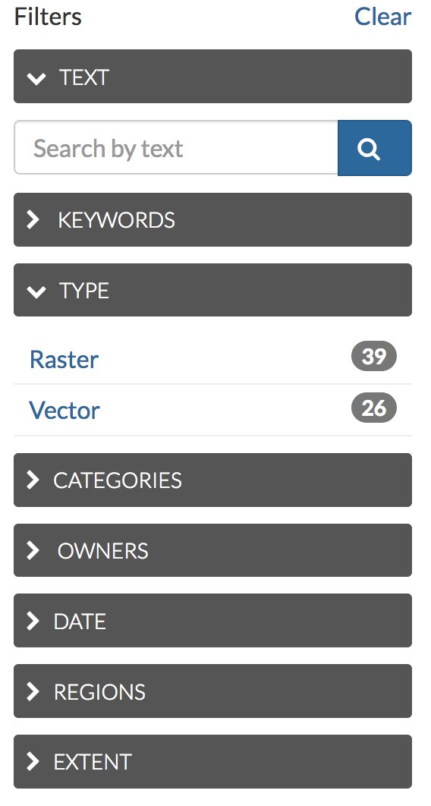
- Mesin pencari spasial handal
- Layanan OGC terfederasi
- Katalog metadata

Impor dan Kelola
- Publikasi data raster, vektor dan tabular
- Kelola metadata dan dokumen terkait
- Bagikan data secara aman ataupun terbuka

Pemetaan Interaktif
- Buat peta interaktif multilapisan
- Bagikan dan lampirkan peta pada laman web

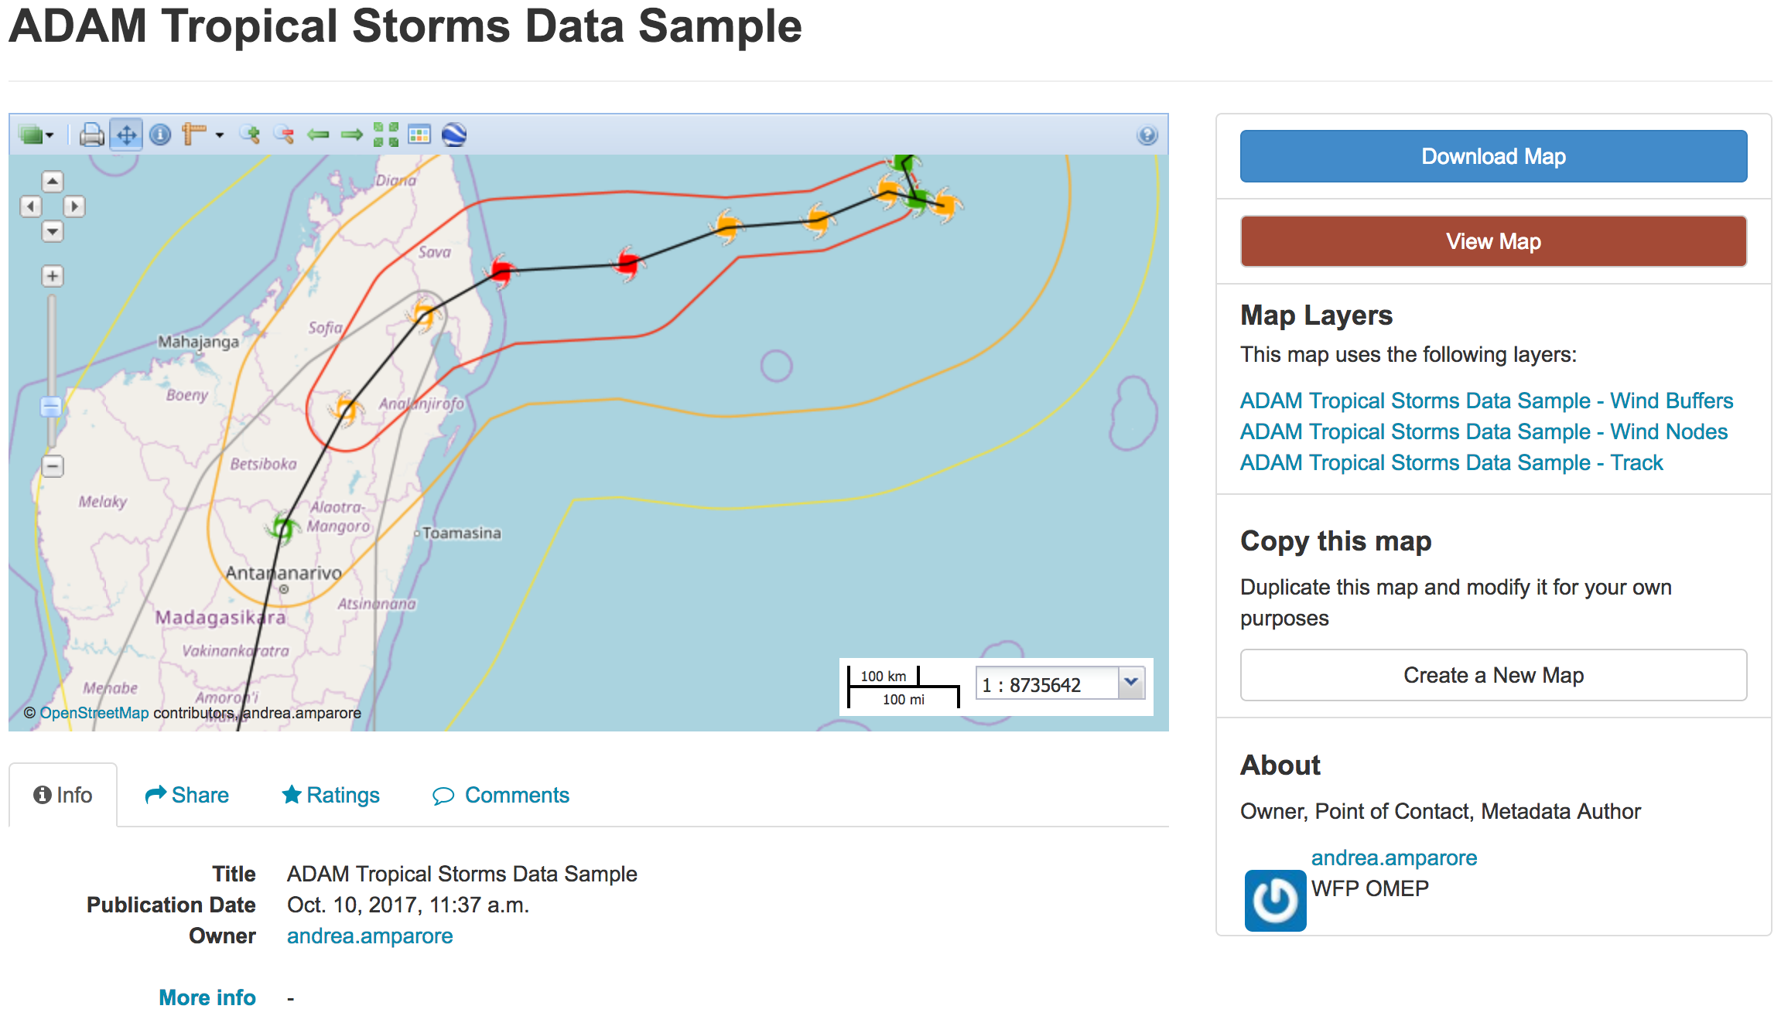
Apa yang membedakan Geonode dengan Geoserver dari Geonode dengan QGIS server
- Klien SIG GeoExplorer
- Editor secara grafis
- Editor data spasial berversi

Bacaan lebih lanjut:
http://geonode.org

http://docs.geonode.org/en/master/tutorials/index.html

http://training.geonode.geo-solutions.it/

https://geonode.wfp.org/trainings/4/

Demo GeoNode dengan QGIS server: http://geonode.kartoza.com

